Проект «SatyrosaPost»
Выполнила: студентка
Математического Факультета
3 курс КММ
Сидякина Марина

Данный проект имитирует почтовое отделение, а точнее — раздел подписок на разные журналы. Проект выполнен в Qt, на языке C++, используемая СУБД — MySql.

Принцип работы

Для начала опишу принцип работы. Запуская программу, мы попадаем в главное окно:
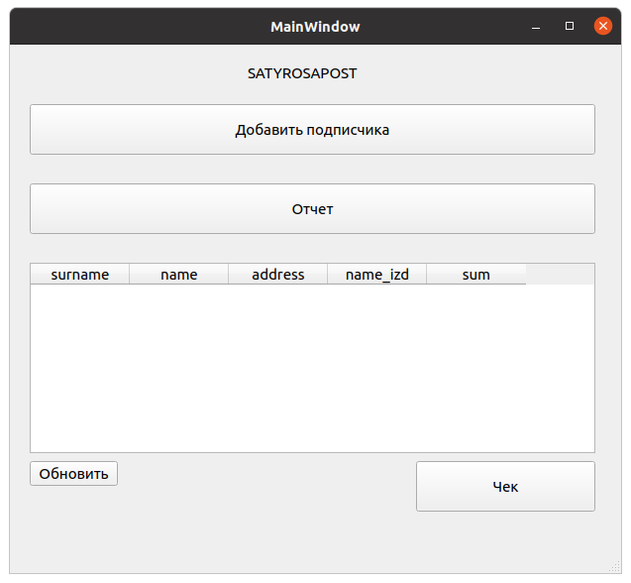
Здесь видим 4 кнопки и tableView:

1)«Добавить подписчика»: Подписывает человека на некое издание на определенный срок
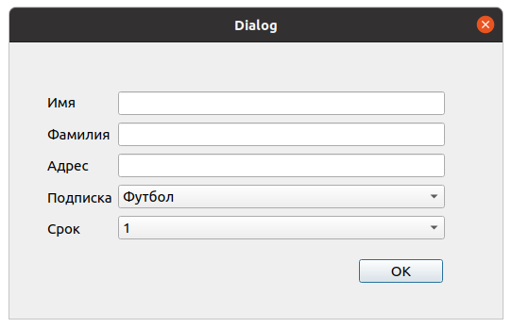
По факту, данное окно при нажатии «OK» Добавляет
а)Подписчика в базу данных, таблицу subs
б)Новую, не оплаченную подписку в таблицу подписок(subscribes)

2) «Отчет»:
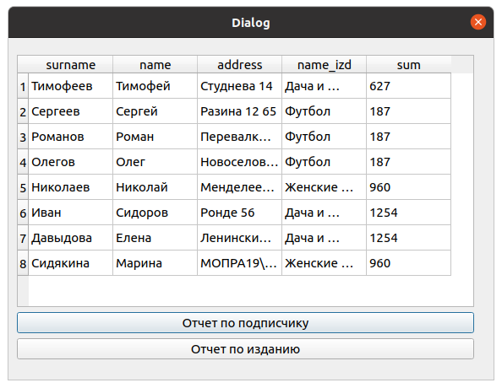

Здесь наблюдаем новое tableView и две кнопки. В tableView видим Все подписки, когда либо совершенные. Перейдем к кнопкам:

а) «Отчет по подписчику»-
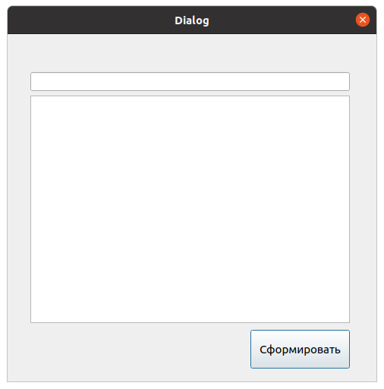
Здесь вводим имя в lineEdit и наблюдаем предварительный отчет. Но это еще не все. При нажатии на «Сформировать» создается .txt файл, который в последствии может быть отправлен в печать. Пример файла для Тимофеева, проживающего по адресу Студнева 14 и подписанного на «Дачу и огород» на 3 месяца:
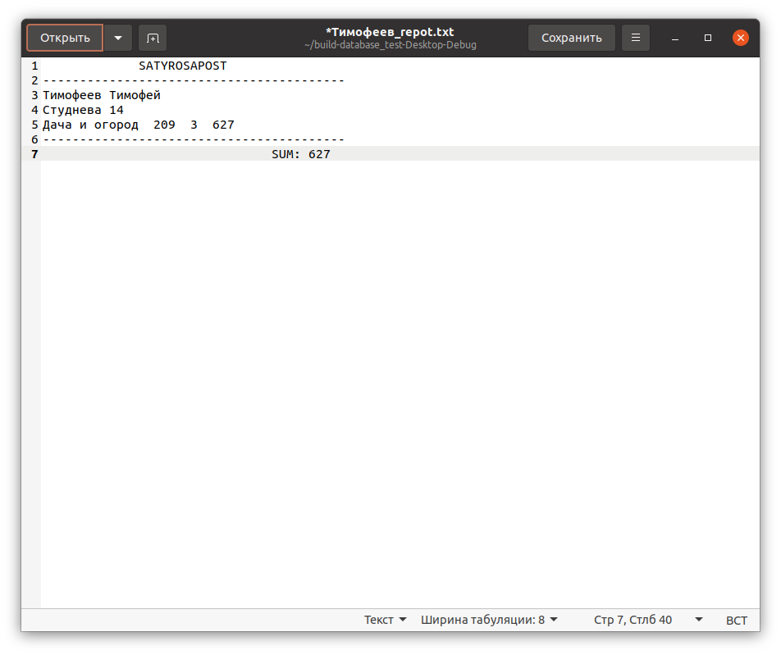
б) Аналогичное окно получаем при нажатии на «Отчет по изданию», только здесь вместо lineEdit имеем comboBox с ограниченным кол-ом журналов:

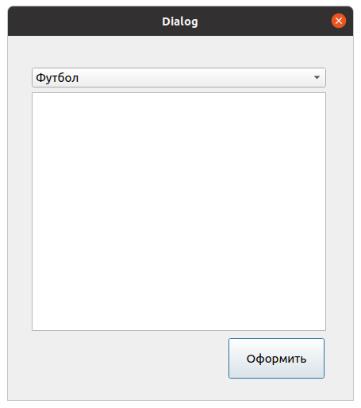

Так же можем получить текстовый файл с отчетом. Пример для «Футбол»:

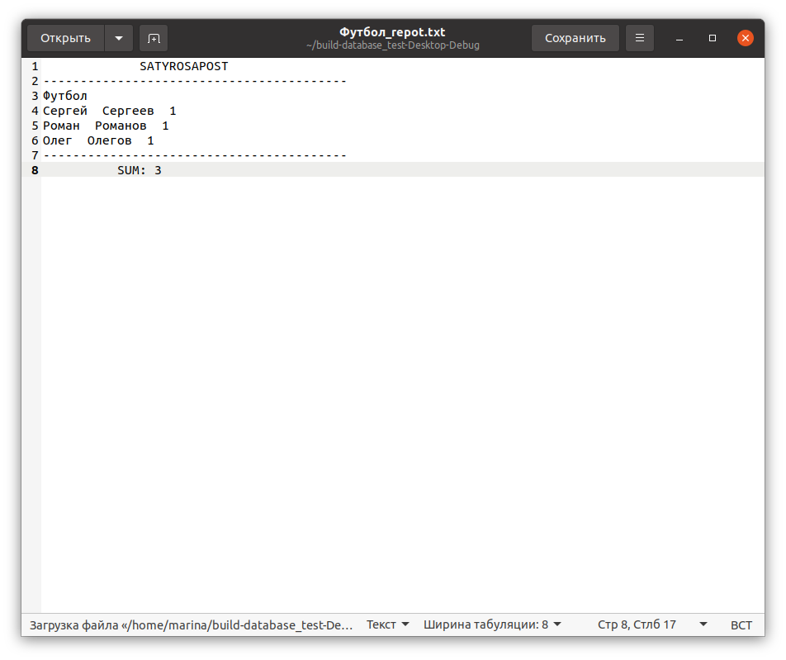
Вернемся к стартовому окну. При добавлении подписчика и нажатии на кнопку обновить видим предварительный чек. При нажатии на «Чек», снова получим файлик, который может отправиться на систему АТОЛ,а подписка отмечается оплаченой.

Сруктура БД

База данных, использующаяся здесь, называется post и содержит три таблицы:
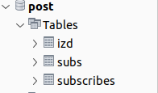

а) izd — журналы. Состоит из трех колонок, id издания, его имя и цена подписки в месяц:

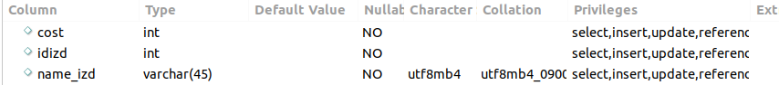
б) subs — подписчики. Содержит id подписчика, его имя, фамилию, адрес.
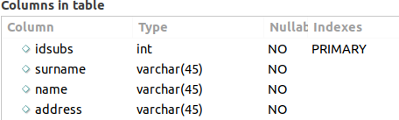

в) subscribes — подписки. Содержит id самой подписки,подписчика и издания, на которое подписались. Кроме этого период подписки, сумму к оплате и поле «оплачено»
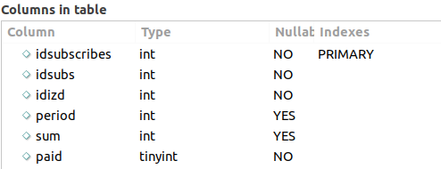

Разработка

Перейдем к самому коду. Достаточно проблематично будет вставлять скриншоты для каждого абзаца, поэтому предлагаю открыть проект на GitHub. Ссылка на него, как и на способы связаться с мной есть в конце, в разделе «Контакты».

Начнем с заголовочного файла. Скажу сразу,что все они подобные, поэтому разберем только для mainwindow.h. Строчки 4-7 подключаем библиотеки. Помимо стандартного QMainWindow здесь есть библиотеки на подключение и работу с БД(5), запросы к БД(6), а так же для отображения таблиц в окне(7). До строчки 21 идет стандартный синтаксис для проекта Qt, в private slots заявляются функции для кнопок(22-28), а в приватных методах объявляются БД и модель для отображения таблиц и комбобоксов.

Теперь обратимся mainwindow.cpp. Подключаем библиотеки для отображения ошибок от БД, работы с окном отладки, записи данных из БД и работы с файлами(6-9). Далее подключаем БД(17-21) и проверяем подключение(23-29). В строчках 31-37 создается запрос к БД и отображается в таблице. Все дальнейшие действия происходят только при нажатии кнопок.

a)45-51 — открывает окно добавления подписчика
б) 53-65 — обновляет табличку чека. В нем отображаются колонки имени, фамилии подписчика, его адрес, наименование издания, сумма, которую человек потратит на нее. Выводит все строчки подписок, о которых отмечено «не оплачено».
в)65-70 — открывает окно отчетов.
г)72-112 — По нажатии данной кнопки создается файл чека. В первую очередь инициализирую переменную, которая будет считать итоговую сумму(74), файл, в который будет записываться чек(75) и два запроса к БД(76). Выполняем запрос, что бы вытащить из него необходимые данные для шапки чека(77-85). Создаем файл, открываем и записываем туда шапку чека(86-93). Далее выполняем запрос, что бы вытащить данные для содержимого чека(94-100) и если все успешно, в цикле заполняем файл всем необходимым(104), добавляем стоимость подписки в итоговую сумму(105) и меняем значение «paid» подписки на «оплачено»(106).

Откроем addsub.cpp. Здесь точно так же подключены библиотеки. С самого начала, при открытии окна, у нас подключается только выпадающий список с доступными подписками(16-20). Далее описывается функция, которае проверяет наличие подписчика в базе(28-34). При нажатии кнопки в первую очередь в переменные записываются данные из заполненных полей(37-42). Затем вычисляем, сколько человек должен заплатить за подписку(44-51). После этого идет проверка на наличие человека и базе и добавление нового подписчика, если проверка показала false(53-61). Получаем id подписчика и издания(63-73), что бы затем заполнить таблицу subscribes.

В reports.cpp ничего особенного. Отображение всех подписок при открытии окна(17-22), и две кнопки, которые открывают новые окна. Отчет для подписчика(31-36) и для издательства(38-43). Разберем только один из них, для издательств. Основной код для него находится в forizd.cpp.

При открытии окна, сразу отображается выпадающий список с подписками(12-16). При нажатии кнопки снова инициализируется переменная суммы, которая будет подсчитывать количество подписок(26), получаем название издания в переменную izd(27) и выводим предварительный отчет внутри программы(28-34). Затем составляем печатный вариант. Создаем файл отчета(36), создаем SQL запрос(37), открываем файл(39) и начинаем запись. Шапка(42-44), запрашиваем данные для тела отчета(45-51) и если все успешно заполняем его(55) и подсчитываем количество подписок.

Контакты

GitHub: https://github.com/satyrosa/university/tree/main/database_post
Telegram: @satyrosa
Gmail: SID.Mar.official@gmail.com

